Motor para empujar la comida:

- ¿Qué tipo de dispositivo es (sensor o actuador)? Explicá brevemente su función principal.
Es un Actuador, y empuja la comida para llenar el bowl cuando el Arduino lo activa.

- ¿Qué tipo de señal utiliza para comunicarse con Arduino?
Digital o PWM (modulada) para controlar velocidad.

- ¿Cuál es el rango de valores que puede entregar o recibir el componente?
El servomotor puede moverse dentro de un rango aproximado de 0° a 180°.

- ¿Qué pines de conexión tiene el componente? Ennumerar y describir su función.
Tiene 3 pines de conexion, entre ellos se encuentra el VCC, de color rojo, que se conecta a 5V del Arduino para alimentar el motor, el GND, el de color marrón, que se conecta al GND del Arduino para cerrar el circuito. Y por último, el pin de señal, color naranja, que se conecta a un pin digital del Arduino y recibe la señal PWM que controla el movimiento del eje.

- ¿Qué pin o pines de Arduino utilizan para conectarlo? ¿Por qué elegiste esos pines?}
El servomotor está conectado al pin digital 4, al pin 5V y al pin GND. Elegimos el pin 4 porque es un pin digital que puede configurarse para enviar señales PWM que permiten mover el servo a diferentes ángulos. El 5V se usa para alimentar el motor y el GND para completar el circuito eléctrico.

- Dibujá y explicá brevemente el esquema de conexión del componente con Arduino (incluyendo resistencias si son necesarias).
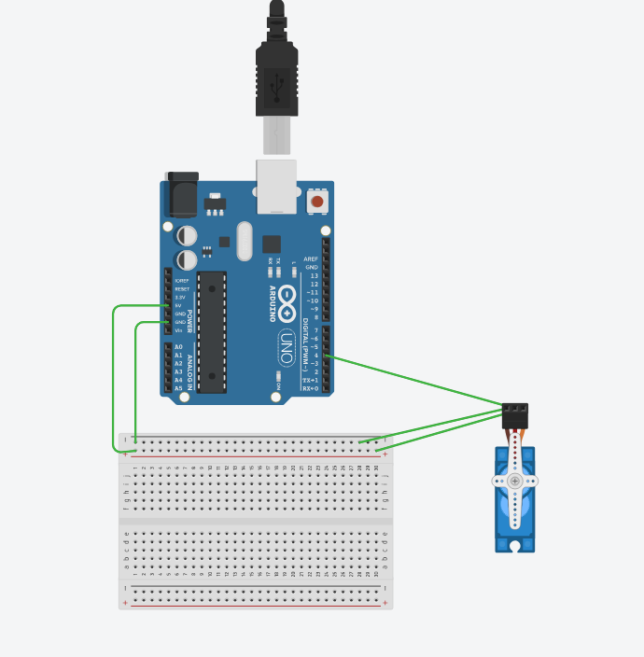

- ¿Cuál es el principio de funcionamiento del componente?
Cuando recibe corriente, gira y empuja la comida.

- ¿Utiliza alguna librería particular para programarlo?
No necesita
- ¿Cómo se interpreta el dato de entrada o salida del componente en el programa?
Se interpreta con que si es HIGH está encendido y empuja la comida y si es LOW está apagado y no se mueve.

- ¿Qué limitaciones o precauciones eléctricas hay que tener en cuenta?
La limitación es usar fuentes externas para no dañar el Arduino.

- ¿Cómo verificarías que el componente funciona correctamente antes de incorporarlo al proyecto final?
Probar el motor con un sketch simple que lo encienda unos segundos.

- Simular en Tinkercad e incluir el link de la simulación.
https://www.tinkercad.com/things/84Xv2Y1yfev/editel?returnTo=%2Fdashboard%2Fdesigns%2Fcircuits&sharecode=ZXsUz5xAOna21CZzZTWnSBQn8n2zgfL1SVi2O7GKSV8
- En caso de aplicar, ¿qué valor o lectura esperás obtener en la simulación si el componente funciona correctamente?
La lectura que esperamos obtener es que gire mientras que se llena el bowl con comida.

- ¿Cómo podría fallar el componente o cómo detectarías un mal funcionamiento en el código o en el circuito?
El componente podría fallar si el motor está trabado, o no hay alimento.

